天津财经大学珠江学院教务系统平台缓考申请流程
步骤 1. 请依次点击【考试报名】-【我的申请】-【缓考申请】，即可进入缓考课程查询页面。
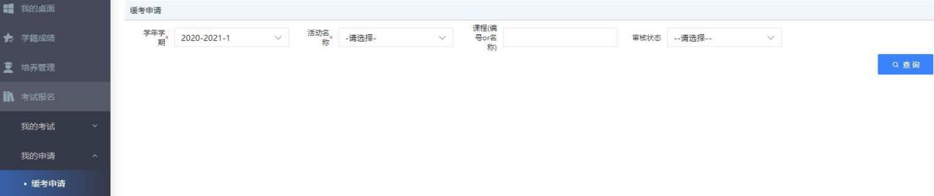
缓考课程查询

步骤 2. 选择好学年学期、活动名称，点击【查询】按扭，即可查询所有考试安排的课程，如下图缓考课程列表页面。
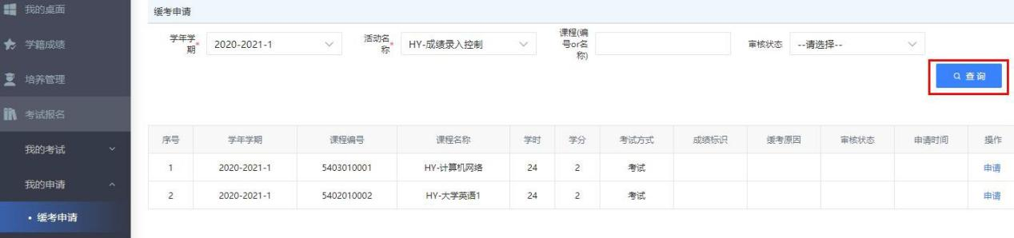
缓考课程列表

步骤 3. 在要申请缓考的课程后点击【申请】按扭，输入缓考申请原因，点击【确认】按扭，如下图缓考申请页面。
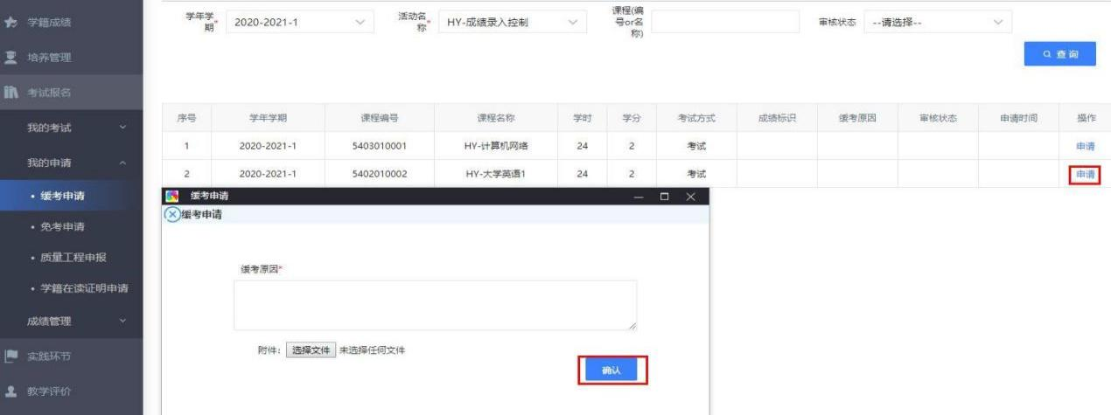
缓考申请
步骤 4. 申请完成后，针对已申请缓考的课程确认无误后，点击【送审】按扭，即可完成整个缓考申请操作，如下图缓考送审页面。
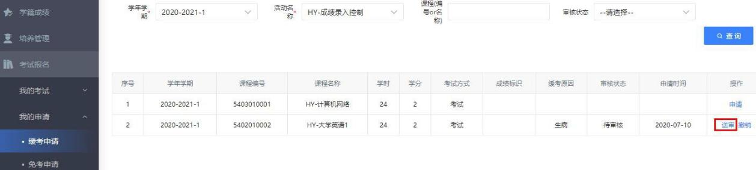
缓考送审

